NOM :  Prénom : | ÉVALUATION | Cycle 4
 | 4ème

Exercice 1 :

Compétence travaillée | Niveau d'attente 5ème
CT 2.5 Imaginer des solutions en réponse au besoin. | Proposer une solution répondant à un problème technique simple

Un ingénieur doit trouver une solution technique pour alimenter en énergie électrique un lecteur MP3.

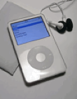
1- Citez au moins trois solutions techniques possibles :
2- On lui impose les contraintes suivantes :
- être autonome,
- être peu encombrant,
- être utilisable par tous les temps,
- permettre une utilisation conviviale,
- minimiser l'impact environnemental.
Quelle solution lui conseilleriez-vous ? Justifiez votre choix

Positionnement de l'élève
Maîtrise insuffisante | Maîtrise fragile | Maîtrise satisfaisante | Très bonne maîtrise
Le problème technique n’a pas été compris. | Plusieurs solutions sont proposées, mais certaines ne répondent pas au problème. | Les 3 solutions proposées répondent bien au problème, mais la solution retenue ne respecte pas les contraintes. | Les 3 solutions proposées répondent au problème. La solution retenue respecte les contraintes.
Compétence travaillée | Niveau d'attente 5ème
CT 2.1 Identifier un besoin et énoncer un problème technique, identifier les conditions, contraintes et ressources correspondantes. | Identifier, pour un objet donné, le besoin auquel il répond.
Exercice 2 :
Identifiez le besoin assuré par chacun des objets suivants :
Objet technique | Besoin
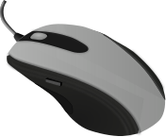  souris | Sélectionner une information  Cliquer sur l’écran  Transmettre une information au processeur
Ceinture de sécurité
Fauteuil en carton
Huttes

Positionnement de l'élève
Maîtrise insuffisante | Maîtrise fragile | Maîtrise satisfaisante | Très bonne maîtrise
Aucun besoin défini | Besoin défini pour un objet | Besoin défini pour deux objets | Le besoin est défini précisément pour chaque objet
Aucun besoin n’a été défini | Le besoin a été défini par un verbe seulement | Au moins 2 besoins ont été définis par un verbe et un ou plusieurs compléments | Tous les besoins ont été définis par un verbe et un complément

Exercice 3 :
Compétence travaillée | Niveau d'attente 5ème
CT 2.3 S’approprier un cahier des charges | Identifier les services rendus par un objet ou par un produit.

Etude d’un cahier des charges d’un casque de moto.
N° | Fonctions | Critères d'appréciation | Niveaux de performance
FS1 | Protéger la tête en cas de chute | Résistance aux chocs  Résistance à l'abrasion | Norme NF  Norme NF
FS2 | Etre confortable | Bruit  Stabilité de la tête  Garnitures intérieures  Poids | < 89 dB à 100 km/h  < 1,8 Kg
FS3 | Avoir une esthétique qui plaît à nos clients | Coloris  Formes  Qualité de fabrication
FS4 | Etre mis et enlevé rapidement | Temps | < 4 s
FS5 | Pourvoir être utilisé par tous les temps | Étanchéité à la pluie  Buée  Protection contre le soleil  Aération suffisante | Pas de formation de buée  Ne pas être ébloui
FS6 | Remplacer la visière | Temps de remplacement | < 1 min
FS7 | Etre abordable à notre clientèle cible | Prix | < 300 €

a - Citez trois services rendus par le casque de moto :
b - Quels sont les critères à respecter pour pouvoir utiliser le casque par tous les temps ?

Positionnement de l'élève
Maîtrise insuffisante | Maîtrise fragile | Maîtrise satisfaisante | Très bonne maîtrise
La notion de service rendu n’a pas été comprise. | Une majorité de service rendu a été identifiée. | 2 services rendus ou plus sont identifiés mais la relation du critère d’appréciation avec le service n’a pas été comprise. | 3 services rendus ont été identifiés et la relation du critère d’appréciation avec le service a été comprise.

Exercice 4 :

Compétence travaillée | Niveau d'attente 5ème
Exprimer sa pensée à l’aide d’outils de description adaptés : croquis, schémas, graphes, diagrammes, tableaux (représentations non normées). | Représenter sous la forme d'un croquis et/ou d'un schéma une proposition de solution répondant à un problème technique simple.

A l’aide du logiciel sweethome 3D, aménagez la salle de technologie afin que :
- 30 élèves puissent être accueillis,
- des équipes de 4 élèves puissent travailler ensemble et accéder à 2 ordinateurs tout en limitant les déplacements
- l’enseignant dispose d’un bureau,
- l’enseignant puisse circuler sans déranger le travail des groupes,
- les portes d’accès restent utilisables,
Remarque : vous n’utiliserez que le matériel du collège, déjà présent sur le dessin.

Réalisez la maquette numérique de cette salle de technologie

Positionnement de l'élève
Maîtrise insuffisante | Maîtrise fragile | Maîtrise satisfaisante | Très bonne maîtrise
Le problème technique n’a pas été compris. | Le problème technique a été compris mais la solution proposée ne correspond pas à ce qui est attendu. | Le problème technique a été compris et la solution, bien qu’incomplète, respecte les règles de l’outil de description utilisé. | Le problème technique a été compris, la solution est complète et respecte les règles de l’outil de description utilisé.

Exercice 4 Bis :

Compétence travaillée | Niveau d'attente 5ème
Exprimer sa pensée à l’aide d’outils de description adaptés : croquis, schémas, graphes, diagrammes, tableaux (représentations non normées). | Représenter sous la forme d'un croquis et/ou d'un schéma une proposition de solution répondant à un problème technique simple.

M. DURAN possède une maison dont le plan est représenté ci-dessous. Il souhaite installer une douche dans son garage afin de se laver après avoir fait du jardinage ou de la mécanique.

Dessiner sur le plan une solution à l’échelle qui réponde au besoin de M. DURAN et respecte le cahier des charges suivant :
- La douche devra se situer à moins de 2m d’un point d’eau déjà existant,
- L’utilisateur devra pouvoir se changer à l’abri des regards (une zone de 1m² est nécessaire pour se changer).
Remarque :
- Les dimensions sont indiquées en cm.
- 1 petit carreau représente 20cm x 20cm
- Le bac de douche est représenté dans le coin inférieur gauche.

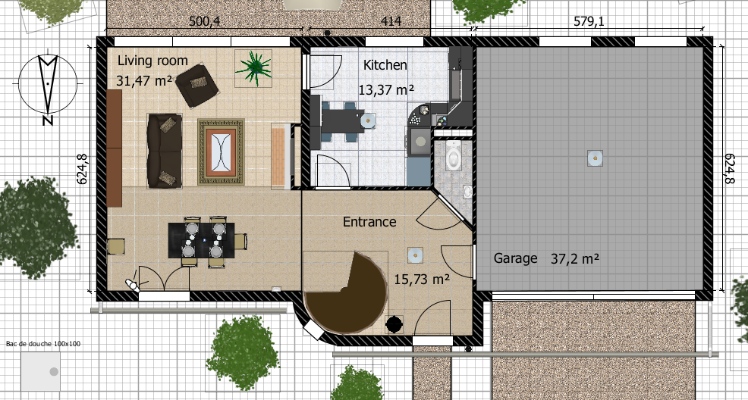

Positionnement de l'élève
Maitrise insuffisante | Maîtrise fragile | Maîtrise satisfaisante | Très bonne maîtrise
Le problème technique n’a pas été compris | Le problème technique a été compris mais la solution proposée ne correspond pas à ce qui est attendu | Le problème technique a été compris et la solution, bien qu’incomplète, respecte les règles de l’outil de description utilisé | Le problème technique a été compris, la solution est complète et respecte les règles de l’outil de description utilisé

